**NE4000 调试记录**

|  |  |  |
| --- | --- | --- |
| **文件状态： [√] 草稿 [ ] 正在修改**  **[ ] 正式发布** | **部门** | **系统软件组** |
| **版本** | 0.1 |
| **作者** | **朱坤华** |
| **完成时间** |  |
| **审核** |  |
| **审核时间** |  |
| **密级状态：绝密( ) 秘密( ) 内部资料(√) 公开( )** | | |

**修改记录:**

|  |  |  |  |
| --- | --- | --- | --- |
| 版本 | 修订者 | 时间 | 说明 |
| 0.1 | 朱坤华 | 2018 / 5 / 4 | NE4000 调试记录 |
|  |  |  |  |
|  |  |  |  |
|  |  |  |  |

**一.背景及问题:**

该记录文档为NE4000项目调试记录，记录调试过程中遇到的相关要点问题，主要为了后续时间久了后，出现相关问题的时候，方便查阅了解项目之前的调试情况，或者需要从以前的调试记录中得到一些有用的调试信息。

**二. 调试记录：**

目录

NE4000 项目相关简介 3

HDMIIN TC358749调试 4

1.Video部分调试 4

IC I2C通讯返回-6问题 4

2.Audio部分调试 4

AM1805 RTC调试 4

遇到的问题：Watchdog没起作用 4

USB2.0 HOST接口调试 5

RS232接口调试 5

RESET按键问题 6

TF卡不能用问题 6

IR 遥控器不能用问题 6

HDMI 4K输出调试 6

HDMI 开机uboot读取EDID 概率性出错问题 6

HDMI 热插拔内核崩溃问题 6

HDMI Audio概率性没有声音问题 7

遇到过的问题 7

1.烧录的时候操作没问题，但进不了loader模式，一直跑到recovery里面 7

# NE4000 项目相关简介

项目调试过程中保存的相关资料的路径：

\\192.168.1.8\work\home\zkh\RK\项目资料\RK3399-NE4000

全编译方法：./build-rk3399-mid.sh

单编内核方法：

make ARCH=arm64 rockchip_defconfig

make ARCH=arm64 rk3399-box-rev2-ne4000.img

烧录工具和烧录方法：

烧录工具AndroidTool 和DriverAssitant_v4.5 用SDK目录里面的。烧录方法是按住板子背面的recovery按键开机进入loader模式，或者命令行下输入reboot loader进入loader模式。更改dts可单烧resource.img，更改驱动可单烧kernel.img。

串口设置：波特率为1500000

# HDMIIN TC358749调试

原厂提供了一个补丁，资料在项目资料路径下的HDMIIN目录。

## 1.Video部分调试

补丁支持里面没描述HDMIIN Video部分的相关配置，defconfig加的宏是根据Kconfig配置的。

开始调试时，配好相关的引脚后，万用表量相关的电压正常，I2C不通，串口报错：

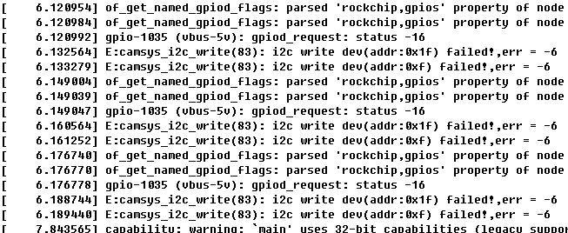

代码上，驱动底层都是已经适配好的。系统启动后，会自动根据cam_board.xml里面配置的camera遍历设备，tc358749是通过i2c总线的节点直接访问IC寄存器，驱动里面没有注册i2c设备也可以直接调通图像。

IC I2C通讯返回-6问题：

用示波器可以看到，波形上，数据传的是1e，接着传了一个3e地址，但是总线没有ack信号。查硬件确认时序上有问题，standby引脚电压为3.3V，需要改为1.8V，并且standby引脚有漏电，时序上tc358749 IC power上电前200ms左右，standby就已经上电了，还有一个引脚reset和i2s0 sdo3引脚复用，reset不能拉高，更改standby和reset引脚后正常显示。

## 2.Audio部分调试

按照原厂的设计，如果RK3399使用了蓝牙PCM，就会没有足够的I2S通路来同时处理音频CODEC和HDMIIN声音，这种情况下RK3399 的一组 I2S 要接到 realtek codec rt5651 来播放音乐/录音，同时另外一个 I2S 接口接上蓝牙 PCM 来进行蓝牙通话，所以需要带有两组 I2S 的 codec(ALC5640/ALC5651/ALC5672)进行来处理 HDMIIn 的声音。

但我们的硬件设计原理图上I2S0接了蓝牙PCM，同时I2S0又接到CODEC上，由于 I2S/PCM 不能跟其他 I2S 设备共用，否则造成 I2S 信号的干扰，声音有杂音，I2S1接到HDMIIN上。这种设计方法软件上没法实现所有的通路，目前的方案是硬件上去改板，把CODEC换成5651后再调试。

# AM1805 RTC调试

RTC的相关资料可参考：[\\192.168.1.8\work\home\zkh\Amlogic\项目资料\S905X\AM1805](\\\\192.168.1.8\\work\\home\\zkh\\Amlogic\\项目资料\\S905X\\AM1805)

驱动是从S905X_B上移植过来的，可参考Inncable上《InnCable 调试记录文档.docx》这个驱动的调试，上面的调试写得比较详细。移植改动去掉了平台框架，改成了I2C驱动的框架，其他的代码都是一样的。

遇到的问题：Watchdog没起作用。

原因：原理图上IC的RST引脚硬件没接到CPU，喂狗停止后，过4秒后中断会输出到RST引脚上，示波器可看到高电平时候会发出中断拉低引脚，但设备没重启。原理图上reset的电路逻辑反了，硬件上改动后就可以了。

# USB2.0 HOST接口调试

RK有两个USB2.0的控制器，原理图上PHY0挂了两个上有接两个口出来，如下图，

HOST0_DP和DM用来做USB 遥控接收，这个接口板子上预留了焊点，没焊物理接口。

TYPEC0_DP和DM用来做普通HOST口，有焊USB口，但接入U盘不能用。

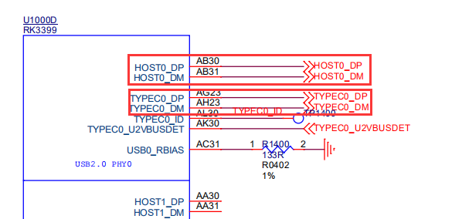

目前的修改方法是在DTS上配置就好了，但改法比较特殊，USB2.0的PHY0上之前挂的fusb0去掉，把USB2.0的phy0配置挂到USB3.0 控制器上，目前挂的是OTG控制器上，然后将模式改为HOST模式。并把USB3.0控制器的配置和phy配置使能起来。

这个改法参考的是RK提供的patch，RK提供的patch是将fusb30的typec0强制成普通的micro usb2.0接口。改完后测试U盘和鼠标，能正常使用。为了确认HOST0_DP、DM接出来的口也能用，让硬件焊了个usb物理口，测试U盘和鼠标也能正常用。

# RS232接口调试

这个接口原理图上接到uart4上，使能uart4后，在rc文件中把/dev/ttyS4的权限设置为666

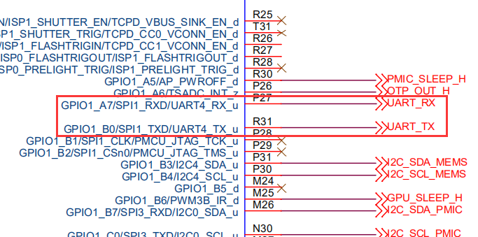

测试数据收发是安装“RS232 ComAssistant”apk，打开APK后选ttyS4，点自动发送，然后用镊子短接串口的2、3引脚，apk配置好相关选项后点自动发送，可以看到能自动收到串口发送的数据。

# RESET按键问题

硬件电路逻辑有问题，硬件上更改。

# TF卡不能用问题

插入TF卡后报错，提示卡忙，是硬件上漏了料，少了个电阻，接上后正常。

# IR 遥控器不能用问题

DTS使能PWM3后，加入中性遥控器配置后，能正常接收键值，使用正常。

# HDMI 4K输出调试

RK3399 显示接口内置了两个VOP，VOP-BIG HDMI 支持480p/480i/576p/576i/720p/1080p/1080i/4k，由于客户指定HDMI要支持4K，所以目前是改为VOP-BIG输出HDMI，VOP-LIT 也支持HDMI，但最高只能支持到1080p/1080i。时钟上vopb parent clk必须改为VPLL的，目前DTS DP和EDP相关的port也关了，HAL层不开启AFBC层处理。后续需要调屏可以将VOP-LIT配置起来，作为主屏。

最大输出分辨率：4096x2160

参考补丁：\\192.168.1.8\work\home\zkh\RK\项目资料\RK3399-NE4000\HDMI 4K

# HDMI 开机uboot读取EDID 概率性出错问题

# HDMI 热插拔内核崩溃问题

# HDMI Audio概率性没有声音问题

# 遇到过的问题

## 1.烧录的时候操作没问题，但进不了loader模式，一直跑到recovery里面

这个问题需要确认两个问题：首先确认驱动版本，驱动文件用SDK里面的DriverAssitant_v4.5；不行的话再次确认usb烧录线，不合规的烧录线会导致板子识别不到usb线，但是recovery键一直按着，就会跑进recovery里面去。